大渡口区体育局成功举办2023年中梁山环保跑比赛
3月25日，由市体育局社会体育指导中心、区体育局主办、蒲公英（重庆）户外拓展有限公司协办的2023年中梁山森林环保跑比赛在新合村蒲公英成长酷玩营地举行，来自全市150组家庭参加。
本次比赛全程约2.8公里，设置2大挑站项目，需要孩子与家长齐心协力一起完成，分为二大篇章《森林守护者》《我与大自然的约定》，比赛途中参赛者获得 4 个任务道具，完成垃圾分类，通过树苗种植的方式，抵消生活中产生的二氧化碳，并签署“我与大自然的契约书”最终完成比赛。
本次活动贯穿习近平总书记提出“两山”理论：“绿水青山就是金山银山”，“冰天雪地也是金山银山”的同时，结合“蒲公英酷玩成长“营地独特的自然源，以体育为载体渗透环保教育，提升参与者对“生活、生产、生物、生态”的感知，为碳中合贡献一份力量。
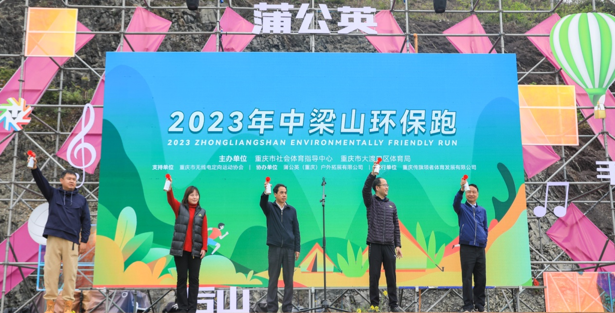
参赛嘉宾鸣笛宣布比赛启动

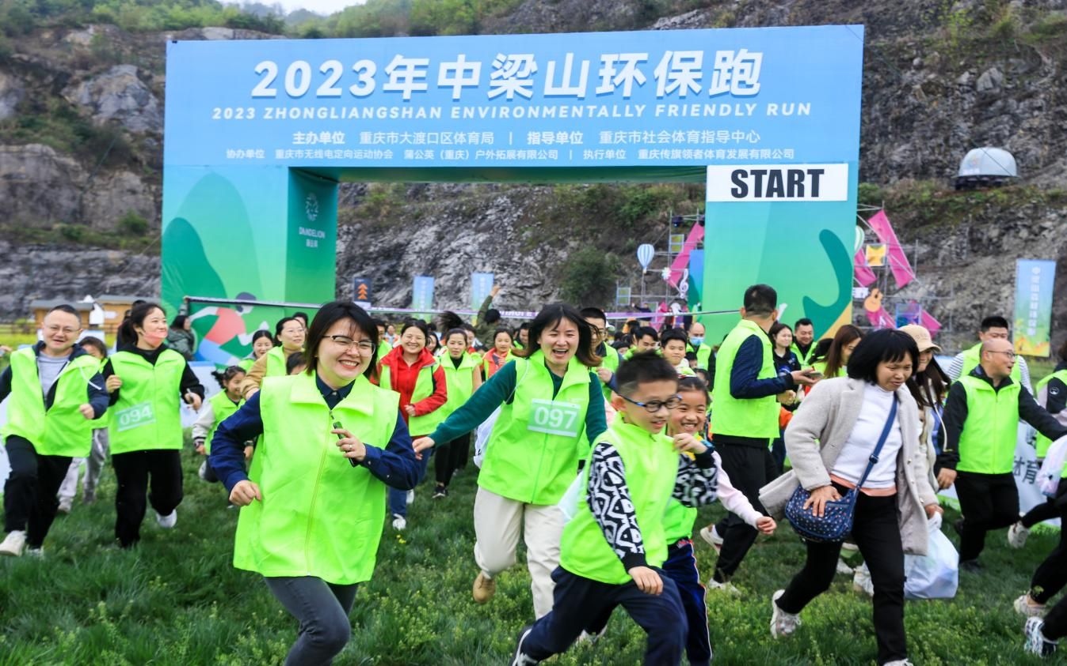打响鸣笛声后参赛者们纷纷出发
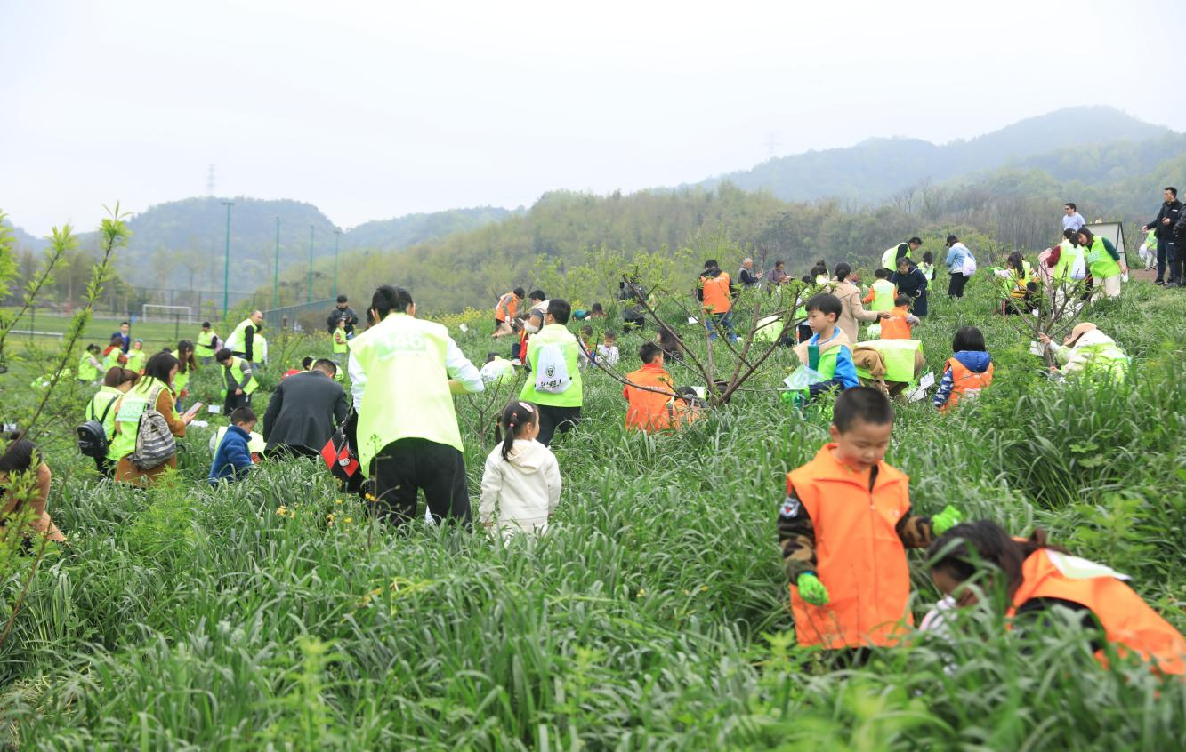
参赛者在进行栽种树苗

